KONCEPCE ROZVOJ
KONCEPCE ROZVOJ 1
KAPITOLA 1 3
1.1. ÚVOD 3
1.3. VYMEZENÍ CÍLŮ 4
KAPITOLA 2 5
2.1. ZDRAVOTNÍ PÉČE 5
2.1.1. FYZIOTERAPIE 7
2.1.2. ERGOTERAPIE 7

KAPITOLA 1

1.1. ÚVOD


Jedličkův ústav a školy pro tělesně postižené hl. města Prahy má dnes již téměř devadesátiletou tradici. Jeho posláním byla, je a nadále zůstane systematická péče o děti a mladé lidi s tělesným postižením. Situace v péči o děti a mládež se specifickými potřebami se ovšem po roce l989 v naší společnosti rychle a výrazně mění:
- sílí snaha integrovat zdravotně postižené děti a mládež do společnosti a do škol běžného typu mezi zdravou část populace
- rozšiřuje se síť občanských sdružení a organizací, které se spolupodílejí na poskytované péči a doplňují spektrum chybějících sociálních, rehabilitačních a vzdělávacích služeb a úroveň této péče ovlivňují
- trvale stoupá potřeba kvalitní podpůrné péče při integraci tělesně postižených dětí a mládeže, která nezbytně vyžaduje sledování a hodnocení tohoto procesu.
V roce 1995 jsme připravili Koncepci rozvoje JÚŠ. První verze byla aktualizovaná v červenci 96 a od srpna téhož roku jsme ji přijali jako vodítko naší každodenní práce. V létě 99 jsme připravili její 2. revizi. V říjnu 2001 jsme ji aktualizovali potřetí.
Koncepce nepopisuje detailně všechny činnosti, které jsou s funkcí JÚŠ spojeny. Jednotlivé programy vymezují rámcově ty činnosti, jež jsou vytipovány jako hlavní. Činnosti v rámci jednotlivých programů budou rozpracovány podrobněji, některé jsou přílohou této koncepce.

1.2. STRUČNÁ ANALÝZA SOUČASNÉ SITUACE JÚŠ

JÚŠ poskytuje na velmi dobré úrovni výchovně vzdělávací, zdravotní a rehabilitační péči zhruba 185 dětem a mladým lidem od jejich předškolního věku do doby ukončení jejich předprofesní přípravy v některém z typů středních škol či učebních oborů. Přibližně 100 dětí využívá internátní formy péče, přičemž v posledních letech přibývá dětí a žáků s kombinovaným postižením (viz příloha).
Mění se struktura zájemců o studium v JÚŠ. Zájemci o vzdělávání v nižších třídách ZŠ mají výraznější a kombinovaná postižení, jejich počet je již několik let nižší. Řada z nich je v předstihu v péči SPC a lze jim zajistit vzdělávání v běžné škole. Přibývá počet zájemců o studium na středních školách. Všem absolventům středních škol a učebních oborů se nedaří najít pracovní uplatnění.
V JÚŠ pracuje asi 200 zaměstnanců: učitelé, vychovatelé, rehabilitační pracovníci, další zdravotní pracovníci, provozní a administrativní zaměstnanci (viz kap. 9).
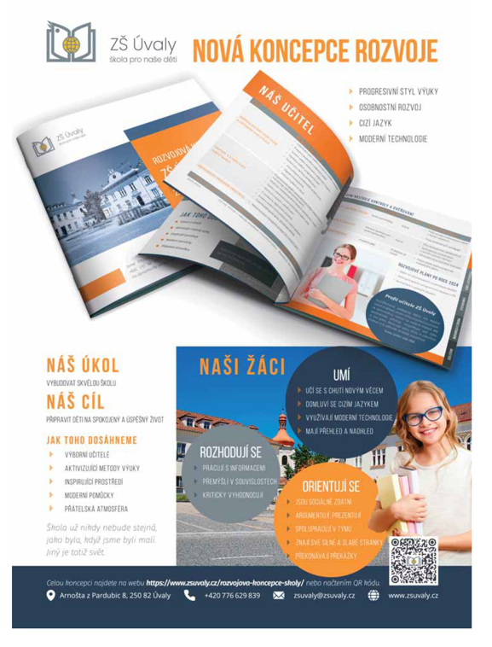
JÚŠ využívá pro svoji činnost 4 větší budovy v katastru Vyšehrad a Nusle. Všechny 4 budovy jsou v podstatě zrekonstruované, 3 z nich jsou účelově uzpůsobené jako školní budova, domov dětí a domov mládeže. V létě 2001 započala výstavba rehabilitačního bazénu – 1. etapa dostavby JÚŠ.
JÚŠ je příspěvková organizace Prahy. Roční rozpočet je tvořen příspěvkem zřizovatele v kapitole 05 a 04, dotací MPSV, zatím symbolickou dotací MŠMT, příspěvky rodičů a studentů (dle Vyhlášky MPSV 82/93 o úhradách v zařízeních sociální péče). Využívání grantových prostředků a příležitostných darů se stává nezbytností k udržení stávající úrovně péče.
V roce 1990 byla založena Nadace JÚ a od roku 1998 pokračuje ve své činnosti ve smyslu platného zákona o nadacích. Vedle zajištění speciálních kompenzačních pomůcek výrazně podporuje asistenční služby žákům i mladým lidem s TP. Podpořila i několik větších investičních akcí souvisejících s činností JÚŠ.
V posledních 5 letech se systematičtěji rozvíjí spolupráce s několika obdobnými zahraničními zařízeními a JÚŠ vstoupil do povědomí řady tuzemských organizací jako solidní partner spolupracující na zlepšení situace mladých lidí s TP i v oblasti osvěty.

1.3. VYMEZENÍ CÍLŮ

Při stanovení cílů JÚŠ vycházíme z následujících principů:
- Každý člověk je bytost s potřebou duchovních a sociálních kontaktů. Proto je zařízení tohoto typu koncipováno jako maximálně otevřená instituce, podporující kontakty dětí s jejich vrstevníky a okolním světem.
- Ideálním prostředím pro výchovu každého dítěte je prostředí vlastní rodiny. Proto je JÚŠ určen především pro děti, u nichž nelze výchovu a vzdělání, které odpovídají jejich vývojovým potřebám, zajistit v přirozeném prostředí rodiny.
- Nedílnou součástí činnosti zařízení je odborná a podpůrná pomoc, která je poskytována jednotlivcům i institucím.
- Péče o děti a mládež s tělesným postižením je komplexní, vyvážená a respektuje jejich osobnost a individuální potřeby.
Cílem JÚŠ je připravit mládež s tělesným postižením do života jako samostatné jedince, v co nejvyšší míře integrované do společenského prostředí. K naplnění cílů JÚŠ formulujeme a budeme rozvíjet následující 3 hlavní programy a 3 programy podpůrné:

KAPITOLA 2

Cílem programu je vytvořit v co největší možné míře náhradní rodinné prostředí těm dětem, které jsou v JÚŠ ubytovány celý týden nebo celoročně. Komplexní péče zahrnuje všechny oblasti nutné ke zmírnění následků tělesného postižení a podporuje harmonický rozvoj jejich osobnosti a jejich uplatnění ve společnosti v oblasti, pro niž má dítě vlohy a fyzické možnosti. Do programu I a II a následně do typu školy jsou žáci a studenti zařazováni na základě jednání týmu odborníků - přijímací poradny JÚŠ (viz příloha).
Program se týká skupiny dětí a mládeže ve věkovém rozmezí cca 6-20 let. Patří sem i žáci a studenti, kterým JÚŠ poskytuje ubytování a stravování, a jejichž vzdělávání je zajišťováno v běžných školách v Praze. V každé věkové skupině bude kladen důraz na všestranný rozvoj osobnosti vzhledem na individuální specifické potřeby dítěte. Proto je ustanoven u každého dítěte pracovní tým - vychovatel, učitel, fyzioterapeut, ergoterapeut - odborní pracovníci JÚŠ, kteří s ním bezprostředně pracují. Na pravidelné schůzky týmu je možné, v případě potřeby, přizvat dítě - klienta, rodiče a popř. další odborné pracovníky JÚŠ (lékaře, psychologa, neurologa, logopeda apod.).

Pracovní týmy:
- zajišťují úzkou spolupráci s rodinou
- formulují a stanovují individuální program každého dítěte
- odpovídají za plnění stanoveného programu
- podporují mimoškolní činnost dětí a mládeže
- vedou dokumentaci o dítěti (modré desky)
Každý pracovní tým má svého vedoucího. Vedoucí týmu žáků I. programu je vychovatel. Vedoucí koordinuje činnosti kolem žáka, pravidelně svolává schůze týmu, snaží se v rámci svých možností zajistit komunikaci jak v týmu, tak s okolím, archivuje dokumentaci o žácích ve složkách - modrých deskách.
Od roku 1997, respektive 1999 se výrazně zlepšily podmínky pro ubytování a vzdělávání žáků a studentů v JÚŠ. Byla dokončena stavba Domova dětí Na Topolce, která zajišťuje vysoký standart ubytování a současně značné možnosti pro mimoškolní zájmovou a sportovní činnost. V roce 1999 se realizovaly i stavební úpravy Domova mládeže Na Pankráci, které značně zlepšily podmínky bydlení mládeže, ale i pracovní podmínky personálu.
V roce 1998 byla ukončena rekonstrukce objektu škol JÚŠ, při které byl objekt zmodernizován a zřízeny specializované učebny. Soustředěním všech škol do jedné budovy se zlepšily i podmínky učitelů a profesorů pro vzdělávání žáků a studentů JÚŠ.

2.1. ZDRAVOTNÍ PÉČE

U rodičů žáků a studentů zařazených do programu I a II je uplatňován princip svobodné volby všech odborných pracovníků, kteří o žáka či studenta pečují. Zdravotní (preventivní a léčebná) péče je u ubytovaných žáků a studentů poskytována na úrovni komplexních služeb, které jsou zajišťovány lékařem se specializací praktický lékař pro děti a dorost. Speciální odborná zdravotní péče je zajišťována rehabilitačním lékařem a dále konziliárním lékařským týmem v oboru neurologie, rehabilitace, ortopedie (protetika, psychiatrie a stomatologie).

2.1.1. FYZIOTERAPIE

Fyzioterapie je dětem poskytována s ohledem k rozsahu tělesného postižení včetně vybavení vhodnými ortopedickými pomůckami. Podmínkou kvalitní péče je úzká spolupráce členů pracovního týmu a systematická motivace dítěte, kterým fyzioterapeut předává doporučení a poskytuje pravidelnou instruktáž týkající se rehabilitačních cvičení dítěte. Velká pozornost je věnována péči o žáky na 1. stupni ZŠ. Po stránce odborné a metodické je fyzioterapie řízena rehabilitačním lékařem.

2.1.2. ERGOTERAPIE

Ergoterapie jako léčebný obor spadá spolu s fyzioterapií, lékaři a dalšími zdravotnickými odborníky do oddělení léčebné rehabilitace. Léčebná rehabilitace je součástí ucelené rehabilitace neboli komprehenzivní rehabilitace.
Ergoterapeut pracuje v JÚŠ na základě indikace lékaře. Úzce spolupracuje s fyzioterapeutem, popř. rehabilitačním inženýrem, dále pak s vychovatelem, učitelem a dalšími odborníky týmu. Podle vstupního vyšetření a hodnocení provádí specifické ergoterapeutické postupy s jednotlivcem i ve skupině. K tomu využívá vhodně a cíleně zvolené praktické činnosti a aktivity. Pro každé dítě individuálně stanovuje krátkodobý a dlouhodobý plán ergoterapie, který zpětně porovnává a upravuje podle průběhu terapie. Vše probíhá v návaznosti na práci celého týmu. Jednotnost přístupu ke specifickým potřebám dětí zajistí kvalitní přípravu dítěte či studenta pro praktický život v nechráněném prostředí.
V JÚŠ je ergoterapie zaměřena na aktivní pomoc zdravotně handicapovaným dětem a mládeži, s cílem využít jejich stávající potenciál k tomu, aby byli co nejvíce soběstační, samostatní a nezávislí na okolním prostředí. Také pomáhá aktivně začlenit do společnosti a získat nejvyšší možnou kvalitu života. Základní dělení ergoterapie podle zaměření:
- ergoterapie cílená na postiženou oblast
- ergoterapie soustředěná na výchovu k soběstačnosti
- ergoterapie před pracovním začleněním
- ergoterapie k naplnění volného času a zlepšení celkové kondice
Konkrétní programy ergoterapie v JÚŠ jsou zaměřeny především na nácviky všedních denních činností (ADL – Activity of daily living) za účelem zvýšení soběstačnosti. Od školního roku 2000/2001 se činnost ergoterapeutů prolíná se vzdělávacím procesem. K tomu se využívají hodiny pracovního vyučování. Program výchovy k soběstačnosti by se měl postupně rozšířit ze stávajících šesti tříd na všechny třídy základní a zvláštní školy. Pro SŠ je ergoterapie k dispozici konzultačně. Plnoletí studenti mají možnost vyzkoušet si během tří týdnů samostatné bydlení a osobní nezávislost ve cvičném bytě (viz. příloha).

Zdroj:
Integrace tělesně postižených, bezbariérová škola, léčebná rehabilitace, osobní asistence - Jedličkův ústav a školy [online]. 2012 [cit. 2013-01-06]. Dostupné z: http://www.jus.cz/

